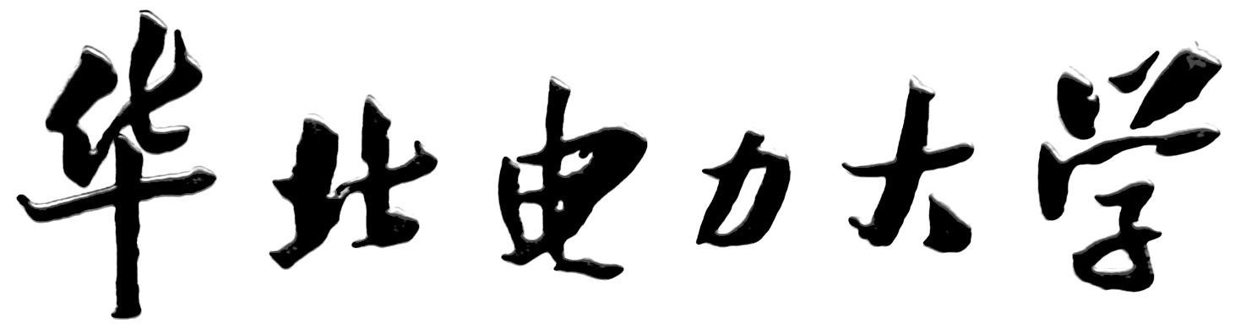

大学生创新创业训练计划项目中期检查报告书

项 目 类 别： 创新训练项目
项 目 名 称： Hadoop大数据处理行为痕迹记录的创新应用
立 项 时 间： 2019年6月
项目负责人： 杨秉学
学院年级专业：控制与计算机工程学院计算机科学与技术
联 系 电 话： 13756697779、 18072264663
指 导 教 师： 张至柔、吴娟

华北电力大学教务处
填表日期： 2019年 10 月 7日

一、项目研究进展情况（包含小组成员的分工合作，项目研究方法、内容、进度等）

1、成员分工：
杨秉学：负责Hadoop环境的搭建以及spark计算环境的部署、配置、管控，设计技术路线和算法，编写并优化处理用户行为痕迹记录程序；
刘俊龙：辅助搭建Hadoop环境与spark计算环境，程序运行过程监控，算法设计与优化。

2、项目研究方法：
基于Linux系统虚拟化搭建完全分布式Hadoop环境，为运用大数据处理方式处理用户观看视频行为痕迹记录提供平台；根据实际应用需求与服务器属性配置调整优化Hadoop中节点的部署，通过Java编写Job函数与MapReduce函数分布式处理用户行为痕迹记录数据，并将Hadoop中并行计算平台MapReduce升级为Spark计算环境，运用Scala改编用户行为痕迹记录数据程序，使程序在spark计算环境下快速高效运行并得出所有用户观看视频时操作行为的汇总数据。

3、项目研究内容：
1）在服务器上部署完全分布式Hadoop，为并行式处理分析海量的观看视频时用户行为痕迹记录数据提供平台，
根实际应用需求以及服务器的属性配置，优化调整Hadoop中计算节点、数据节点、HDFS的部署和配置

4）将前端播放器用户传来的用户行为痕迹记录数据置于Hadoop平台上，测试运行用户观看视频行为痕迹记录程序，监控Hadoop平台运行过程并记录分析Hadoop的计算任务和文件IO开销， 以优化程序算法。
5）根据Hadoop并行计算框架优缺点和应用程序的需求，分析现有技术方案和其他大数据技术，将MapReduce计算框架升级为spark计算框架，以提高应用程序的效率。
6）在Spark环境中运用Scala编写用户观看视频行为痕迹记录程序，优化算法，精简代码。

4、项目研究进度：
目前已成功在服务器上搭建完全分布式Hadoop平台，并据实际应用需求与服务器配置属性，进行了Hadoop节点部署的优化调整，由起初1个master、8个slave节点优化调整为1个master、3个slave节点。。完成了单机模式下并行式处理用户行为痕迹记录数据程序，并将前端传来的用户观看视频时操作行为数据置于Hadoop上进行程序测试运行，

由多次测试分析发现Hadoop需要频繁访问其文件系统HDFS，磁盘IO开销过大，Hadoop文件更新、追加机制开销较大且文件输出时间过长，而我们的应用程序需要在前端提交用户行为后，更新视频播放数据文件，这就造成程序开销较大，运行时间较长，在研究了其他大数据计算框架后，我们决定将计算框架MapReduce升级为spark，发挥spark使用内存读写代替文件系统读写的优势，优化程序运行效率。
下一步项目组将重点研究在spark环境运用Scala语言改写并优化处理用户行为痕迹记录程序。
二、已取得的阶段性成果（已取得的阶段性成果或收获等）

- 在服务器上成功部署了完全分布式Hadoop平台
于master节点上成功启动了完全分布式Hadoop，同时通过jps命令监测各节点启动进程并分别运用命令行方式与Web方法检测DataNode运行状况，以此验证完全分布式Hadoop集群的成功启动。

1）Master节点中NameNode、ResourceManager、SeconderyNameNode、JobHistoryServer进程
- slave节点中DataNode与NodeManager进程
- 命令行方式与Web方式检测DataNode启动状况
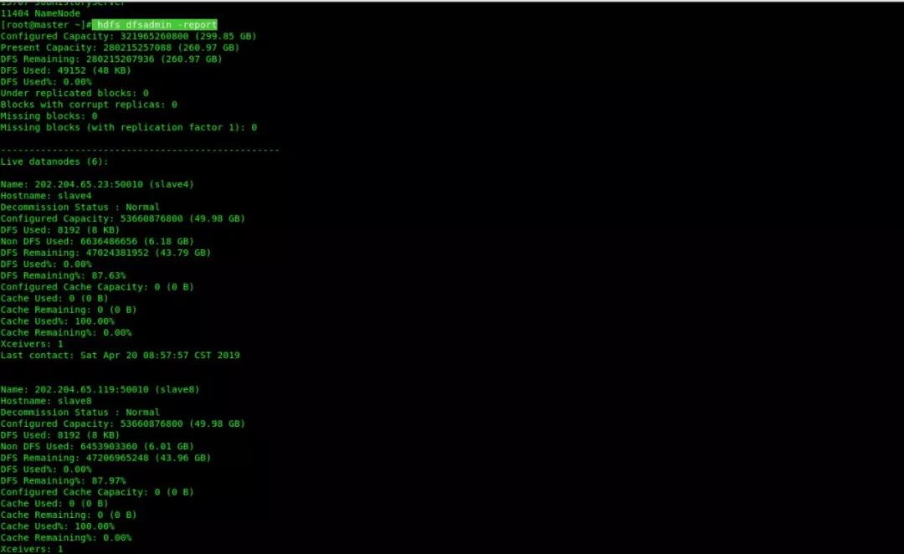
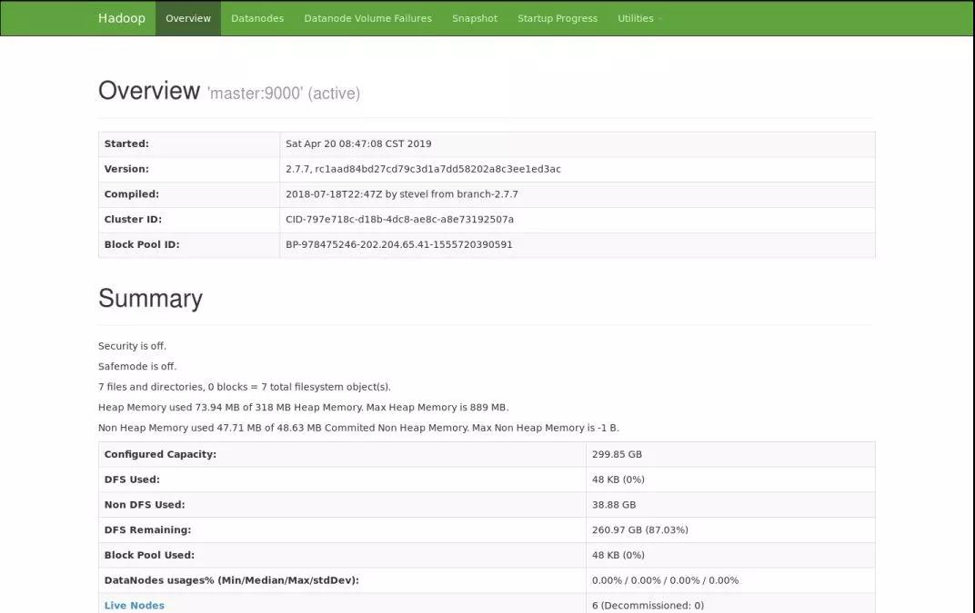

2、根据实际应用需求与服务器属性配置优化调整了Hadoop的节点部署
项目初期Hadoop架构：

由于虚拟化搭建完全分布式Hadoop集群对服务器内存资源开销过大，无法满足项目实际应用需求，因此将Hadoop节点部署优化调整为1个master、3个slave节点

优化调整后的Hadoop架构：

4、将前端播放器用户传来的用户行为痕迹记录数据置于Hadoop平台上，测试运行用户观看视频行为痕迹记录程序，监控Hadoop平台运行过程并记录分析Hadoop的计算和IO开销状况与文件输出时间
。
前端所传用户行为痕迹记录数据以及并行式处理分析用户行为痕迹记录获取视频播放总体情况数据结果如下图：
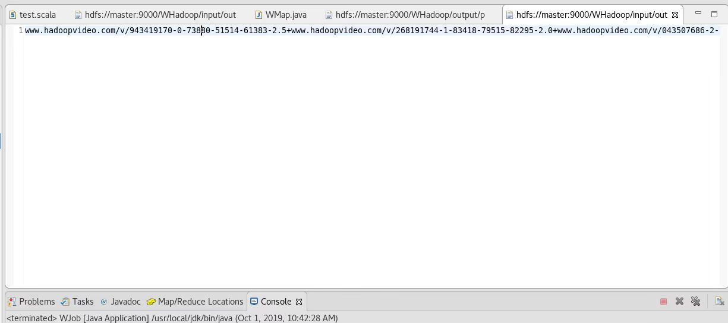
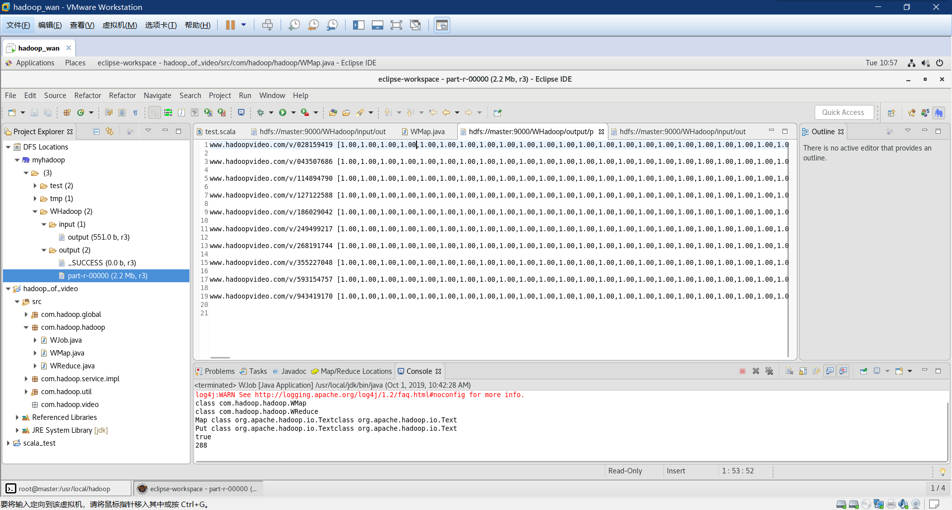

5、将Hadoop中MapReduce分布式计算框架升级为Spark计算环境

升级原因：
1）Hadoop难以追加更新文件，无法满足多次归纳分析用户观看视频时行为痕迹记录数据的需求
2）硬盘读写IO开销过大，无法满足项目算法要求
3）Spark易于追加、更新合并文件，能满足项目对数据处理的需求
4）Spark将中间数据存放于内存中，借助弹性分布式数据集RDDs，迭代运算效率高，IO开销小

升级后Spark架构：

主要成果
成果名称 |  | 形式 | 参与者 | 发表（出版）情况
 |  | 形式 | 参与者 | 发表时间 | 发表刊物（出版部门） |  | 字数
三、目前存在的主要问题及应对措施
问题：运用Java在spark平台编写处理用户观看视频的行为痕迹记录程序会导致代码冗杂且编程难度较大

措施：由于Spark在Scala中实现且利用Scala为数据处理提供环境，Scala与Spark能够紧密结合，且Scala具备更为简洁的语法与更快的开发效率，因此项目组将学习Scala编程同时运用Scala改写并优化处理用户行为痕迹记录程序，使处理用户行为痕迹记录程序在Spark平台上并行式归纳分析用户观看视频时的操作行为数据，最终将所得结果以不同深浅的颜色曲线反馈到视频播放页面上，便于视频观看者与视频发布人员分析此视频各方面的状况

四、下阶段主要计划及时间安排

1、2019年10月至2020年1月运用Scala改写并优化处理用户行为痕迹记录程序，使处理用户行为痕迹记录程序在spark计算环境中并行式归纳分析用户观看视频时的操作行为数据，最终将所得结果以不同深浅的颜色曲线反馈到视频播放页面上
2、2020年2月至9月将进行算法优化、完成技术说明书、撰写论文、申请软件著作权

经费使用情况
报销经费包括：实验费、材料费、加工测试费、资料费、打（复）印费、交通费等支出
序号 | 支出项目 |  |  |  |  | 金额（元）
1 | 印刷品Spark编程基础（Scala版） |  |  |  |  | 39.68
合计
项目负责人签字： 年 月 日
指导教师鉴定意见（从研究内容和进展、阶段性成果、存在问题和建议等加以评价）

签章： 年 月 日
学院意见（请给出评审意见及评定成绩）

签章： 年 月 日
学校专家组意见

签章： 年 月 日
中期检查成绩评定 |  |  |  | 优 良 通过 未通过

